შპს ,,კოლხეთიცემენტი”

ქ. ზუგდიდში ცემენტის საწარმოს მშენებლობის და ექპლუატაციის პროექტი

არატექნიკური რეზიუმე

შემსრულებელი
შპს „გამა კონსალტინგი“
დირექტორი ზ. მგალობლიშვილი

2021 წელი

GAMMA Consulting Ltd. 19d. Guramishvili av, 0192, Tbilisi, Georgia
Tel: +(995 32) 261 44 34 +(995 32) 260 15 27 E-mail: zmgreen@gamma.ge;
www.gamma.ge; www.facebook.com/gammaconsultingGeorgia

შინაარსი
1 შესავალი 3
2 პრექტის მოკლე აღწერა 5
3 საწარმოს მშენებლობის ორგანიზაცია (უკვე შესრულებული და შესასრულებელი სამშენებლო სამუშაოები) 11
4 გარემოსა და ადამიანის ჯანმრთელობაზე ნეგატიური ზემოქმედების შემცირებისა და თავიდან აცილების გზები 15
5 გარემოსდაცვითი მენეჯმენტის და მონიტორინგის პრინციპები 23
6 გარემოსდაცვითი მონიტორინგი 23

შესავალი
წინამდებარე ანგარიში წარმოადგენს ქ. ზუგდიდში, ჯანაშიას ქ. №1-ში შპს „კოლხეთი ცემენტი“ -ს ცემენტის (კლინკერის, თაბაშირის, კირქვის, ღორღის დაფქვა) საწარმოს გარემოზე ზემოქმედების შეფასების (შემდგომში გზშ) ანგარიშის არატექნიკურ რეზიუმეს.
ზუგდიდის მუნიციპალიტეტში მიმდინარეობს ინფრასტრუქტურის არაერთი მნიშვნელოვანი ობიექტის მშენებლობა და ცემენტის ადგილზე წარმოება ხელს შეუწყობს რაიონის ეკონომიკური განვითარების ეფექტიანობის ზრდას.
კომპანიას გადაწყვეტილი აქვს წელიწადში 24192 ტონა კონკურენტუნარიანი მაღალხარისხოვანი პროდუქციის ცემენტის გამოშვება. ამ მიზნით, მათ უკვე შეიძინეს ახალი საწარმოო ტექნიკა, რაც უზრუნველყოფს საწარმოო პროცესის მაღალეფექტურობას, სტანდარტის მოთხოვნების გათვალისწინებით (საწარმო დააკმაყოფილებს ISO სტანდარტებს.
საქართველოს კანონის „გარემოსდაცვითი შეფასების კოდექსი“-ს II დანართის, მე-5 მუხლის, 5.4 პუნქტის თანახმად, ცემენტის წარმოების გარემოსდაცვითი ნებართვის მისაღებად საჭიროა, შეფასების პირველი საფეხურის, სკრინინგის განხორციელება.
საქართველოს გარემოს დაცვისა და სოფლის მეურნეობის სამინისტროში წარდგენილი ცემენტის საწარმოს მოწყობის და ექსპლუატაციის სკრინინგის ანგარიშზე მიღებული დასკვნის მიხედვით, პროექტი ექვემდებარება გარემოზე ზემოქმედების შეფასებას.
მინისტრის ბრძანების (N 2-1206, 12/12/2019) თანახმად, შპს „კოლხეთი ცემენტი“ ვალდებულია უზრუნველყოს „გარემოსდაცვითი შეფასების კოდაქსის“ მე-8 მუხლით დადგენილი სკოპინგის პროცედურის გავლა.
ბრძანების შესაბამისად სამინისტროს წარედგინა სათანადო სკოპინგის ანგარიში, თუმცა რიგი გარემოებების გამო შეჩერდა საქმის წარმოება, რადგან სამშენებლო ნებართვის გაცემამდე საწარმოს ადმინისტრაციამ საპროექტო ტერიტორიაზე ჩაატარა გარკვეული ტიპის სამშენებლო სამუშაოები (დეტალურად იხილეთ, ქვეთავი 3.2.). სამინისტროს წარედგინა ფიზიკური და იურიდიული პირების მიერ სათანადო ინფორმაცია აღნიშნულ ფაქტთან დაკავშირებით. მიღებული ინფორმაციის შესაბამისად საზედამხედველო ორგანოებმა დაათვალიერეს ტერიტორია და კანონდარღვევაზე შესაბამისი რეაგირება მოახდინეს. გარემოს დაცვისა და ქ. ზუგდიდის მერიის საზედამხედველო ორგანოების მიერ სათანადო სანქციები (იხ. გზშ-ს თანდართული დოკუმენტაცია) დაუწესდა შპს „კოლხეთი ცემენტს“. ინსპექტირების განხორციელების შემდგომ კომპანიამ სამშენებლო სამუშაოები შეაჩერა. (იხ. დანართი 6. ზუგდიდის მუნიციპალიტეტის მერის 2020 წლის 23 დეკემბრის Nბ24.242035811 ბრძანება).
საწარმოს მდგომარეობის აღწერის მიზნით განხორციელდა საველე კვლევა 2021 წლის თებერვლის თვეში. რის საფუძველზეც მომზადდა სათანადო სკოპინგის ანგარიში და წარედგინა სამინისტროს. ჩატარებული განხილვის შემდგომ სამინისტრომ გასცა სკოპინგის დასკვნა (N17; 01.04.2021), რომლის მიხედვითაც მომზადდა წინამდებარე გზშ-ს ანგარიში.
გზშ-ს დოკუმენტაციის სრული პაკეტი მომზადებულია საკონსულტაციო ფირმა „გამა კონსალტინგი“-ს მიერ შპს „კოლხეთი ცემენტ“-თან გაფორმებული ხელშეკრულების საფუძველზე.
ინფორმაცია საქმიანობის განმახორციელებელი კომპანიის შესახებ მოყვანილია ცხრილ 1-ში.

ცხრილი 1 - ინფორმაცია საქმიანობის განმახორციელებელი კომპანიის შესახებ
საქმიანობის სახე | ცემენტის წარმოება
კომპანიის დასახელება | შპს „ კოლხეთი ცემენტი“
კომპანიის ოფისის მისამართი | ზუგდიდი, ჯანაშიას ქ №1
საიდენტიფიკაციო კოდი | 404583571
საწარმოს მისამართი | ზუგდიდი, ჯანაშიას ქ №1
კომპანიის დირექტორი | რუბენ გახარია
ტელეფონი | 551718181
ელ. ფოსტა | evrocement@mail.ru

- პრექტის მოკლე აღწერა
ცემენტის საწარმოსთვის განკუთვნილი საპროექტო მიწის ნაკვეთი მდებარეობს ქ. ზუგდიდის ერთერთ უბანში, სამრეწველო ზონაში, ყოფილი ქაღალდის ცელულოზის საწარმოს ტერიტორიაზე; მისამართი - ქ. ზუგდიდი, ჯანაშიას ქ. №1 ს/კ: 43.31.62.660. შპს „კოლხეთი ცემენტი“-ს საკუთრებაში არსებული მიწის ნაკვეთების ფართობი 17234 მ²-ია; მათზე განთავსებულია ძველი შენობა-ნაგებობები. აღსანიშნავია, რომ ტერიტორია დაყოფილი იყო სხვადასხვა მცირე ნაკვეთებად (ძველი ს/კ: 43.31.62.587; 43.31.62.510; 43.31.62.507; 43.31.62.509; 43.31.62.551) მოხდა მათი ცალ-ცალკე შესყიდვა და გაერთიანება ერთი საკადასტრო კოდის ქვეშ მოქცევა.
საწარმოს განთავსების ტერიტორიის კუთხის მიახლოებითი კოორდინატებია:
- X- 732097; Y- 4711480;
- X- 732171; Y- 4711437;
- X- 731989; Y- 4711300;
- X- 732054; Y- 4711265;
საპროექტო ტერიტორია წლების მანძილზე სამრეწველო დანიშნულებით გამოიყენებოდა, იგი არასასოფლო-სამეურნეო დანიშნულებისაა და ნიადაგის ნაყოფიერი ფენა არ გააჩნია; ნაკვეთი ხასიათდება მარტივი რელიეფით. საპროექტო ტერიტორია წარმოდგენილია სურათებზე 2.1.-2.12.
ტერიტორიას ჩრდილოეთით და დასავლეთით ესაზღვრება გრუნტის გზა (ჯანაშიას ქუჩა) და შემდგომ კერძო სასოფლო-სამეურნეო მიწის ნაკვეთები, რომელიც სოფ. ახალაბასთუმანს ეკუთვნის. ჰორიზონტის სხვა მხარეებზე კი სახელმწიფო საკუთრებაში არსებული, ყოფილი ქაღალდის ცელულოზის ტერიტორია.
საწარმომდე მისასვლელად გამოიყენება ჯანაშიას ქუჩა, აღსანიშნავია, რომ ტერიტორიის სამხრეთიდან შემომავალი არსებული გრუნტის გზა, რომელიც ჯანაშიას ქუჩის გაგრძელებას წარმოადგენს, ძალიან ცუდ მდგომარეობაშია და მისი გამოყენება საწარმომდე მისასვლელად გარემოს დაცვითი და ეკონომიკური თვალსაზრისით არ არის გამართლებული, ხოლო სხვა გზა საწარმომდე მისასვლელად არ არსებობს.
აღსანიშნავია, რომ სკოპინგში მოყვანილი ინფორმაცია, რომ უახლოესი მოსახლე მდებარეობს 180 მ-ში, მონაცემი დაზუსტდა, გადამოწმდა ადგილზე ფაქტობრივი მდგომარეობა და დადგინდა, რომ საწარმოს დასავლეთით, საპროექტო ტერიტორიის საზღვრიდან დაახლოებით 145 მ-ში, მდებარეობს სოფ. ახალაბასთუმნის უახლოესი საცხოვრებელი სახლი (საწარმოს გამფრქვევი მილის განთავსების წერტილიდან დაახლოებით 190 მ). საწარმოს განლაგების სქემა იხ. სიტუაციურ სურათზე 2.13.
პროექტის მიხედვით არსებულ ძველ შენობა-ნაგებობებში იგეგმება შემდეგი ინფრასტრუქტურის მოწყობა: ოფისი, (მოიცავს როგორც საოფისე, ასევე ლაბორატორიის ფართობებს); საწყობი (სადაც დასაწყობდება ცემენტის მზა პროდუქცია); ანგარი (საწარმოს ტექნოლოგიური ხაზების მოსაწყობად) და ნედლეულის ბუნკერი (სილოსები). ასევე დაგეგმილია გამწვანების ზოლის მოწყობა (იხ. სურათი 2.14.).
როგორც შესავალში აღინიშნა საწარმოს ადმინისტრაციამ ზემოთ ჩამოთვლილ სამუშაოთაგან განახორციელა გარკვეული ტიპის სამშენებლო ღონისძიებები. შეძენილი და ჩამოტანილია ყველა ტიპის საწარმოო დანადგარი და აგრეგატი (მილ-წისქვილი, სილოსები, ბუნკერები, ლენტური ტრანსპორტიორი, აირგამწმენდი სისტემა, რკინის კონსტრუქციები და სხვა.). საწარმოს შემადგენელი აგრეგატები და კონსტრუქციები ან დამონტაჟებული ან დროებით განთავსებულია მათსავე ტერიტორიაზე.
საწარმოს ამჟამინდელი სურათი ასეთია (იხ. გენგეგმა სადაც დატანილია აშენებული და ასაშენებელი ინფრასტრუქტურა):
- შემოყვანილია ელ. მომარაგება, რისთვისაც ტერიტორიაზე განთავსდა ელ. ფარი;
- ჩატარებულია სილოსების და მილ-წისქვილის საძირკვლების მოწყობის და ბეტონის სამუშაო;
- დამონტაჟებულია 2 ც 700 ტ-იანი ცემენტის მზა პროდუქციის სილოსი (დასამონტაჟებელია მესამე);
- დამონტაჟებულია მილ-წისქვილი და აირგაწმენდის სისტემა;
- მოწყობილია ანგარი/გადახურვა;
- ჩატარდა გამწვანების სამუშაოები, დაირგო 250 ერთეულამდე სხვადასხვა სახეობის ხე-მცენარეები;
სამშენებლო სამუშაოთაგან დარჩენილია საოფისე შენობების, ბეტონის ფილის, 1 ც სილოსის, წყალმომარეგების და საკანალიზაციო სისტემების მოწყობა, სახანძრო ინფრასტრუქტურის მოწყობა და სხვა მცირე სამუშაოები. საწარმოს ტერიტორიაზე არსებული ძველი შენობების დემონტაჟი არ იგეგმება, ჩაუტარდებათ რემონტი და მოემზადება საექსპლუატაციოდ.
კომპანიას შეძენილი აქვს თანამედროვე დანადგარები, რაც მისცემს მაღალხარისხოვანი პროდუქციის წარმოების საშუალებას. მილისებურ წისქვილში დაიფქვება - კლინკერის, თაბაშირის, ქვა-ღორღის ნარევი.
საწარმოს მაქსიმალური წარმადობა იქნება 8 ტ/სთ, წლიურად კი იგეგმება 24192 ტ ცემენტის წარმოება.
ცემენტის საწარმოს მოწყობის გენგეგმა იხილეთ ქვემოთ მოყვანილ სურათებზე 2.1. და 2.12.

სურათი 2.1 საწარმოს ტერიტორიაზე განთავსებული ელ. ფარი | 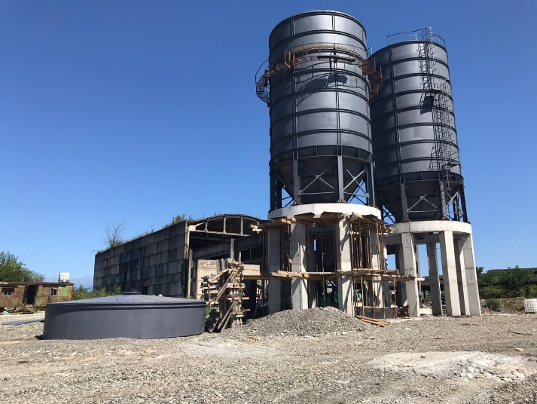  სურათი 2.2. მოწყობილი სილოსები
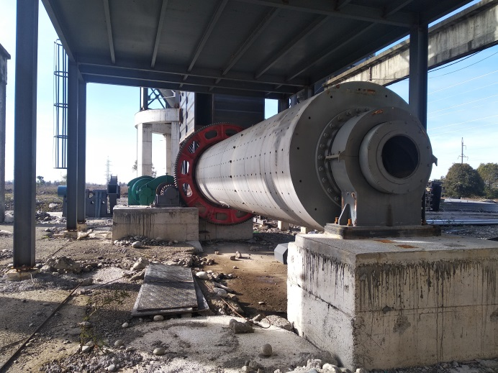  სურათი 2.3. მილ-წისქვილი | 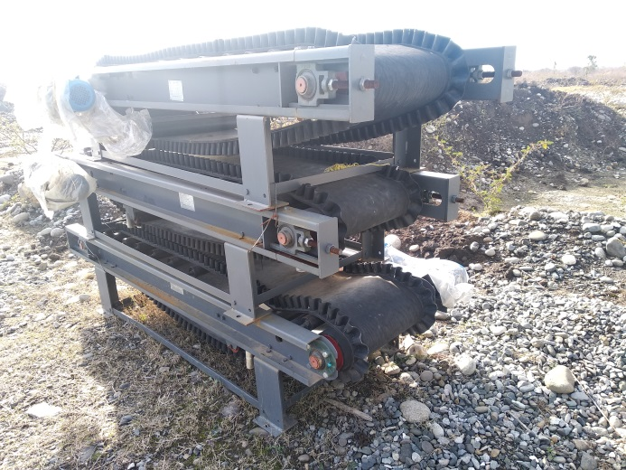  სურათი 2.4. დასამონტაჟებელი ლენტური ტრანსპორტიორი
სურათი 2.5. აირგაწმენდის სისტემა | 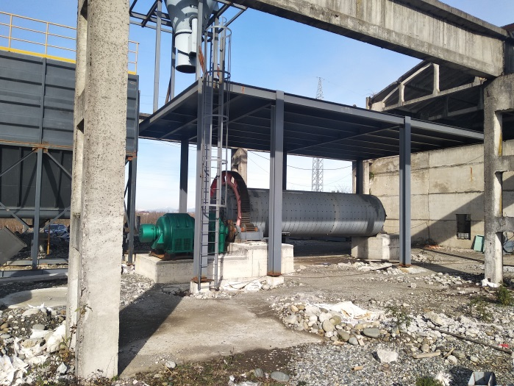  სურათი 2.6. ანგარი და მილ-წისქვილი
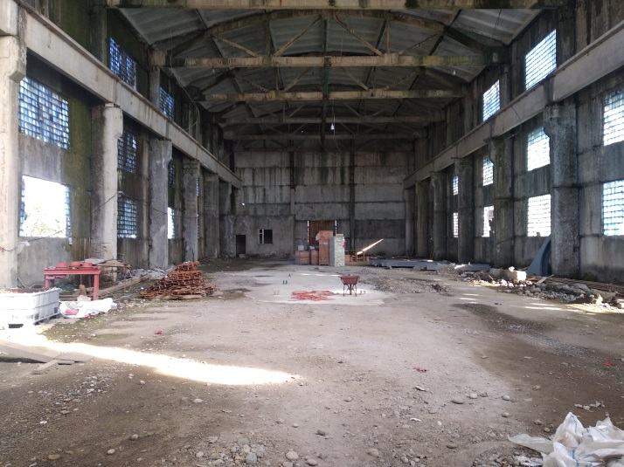  სურათი 2.7. ნედლეულის (კლინკერი, თაბაშირი და სხვა) დასაწყობების შენობა | 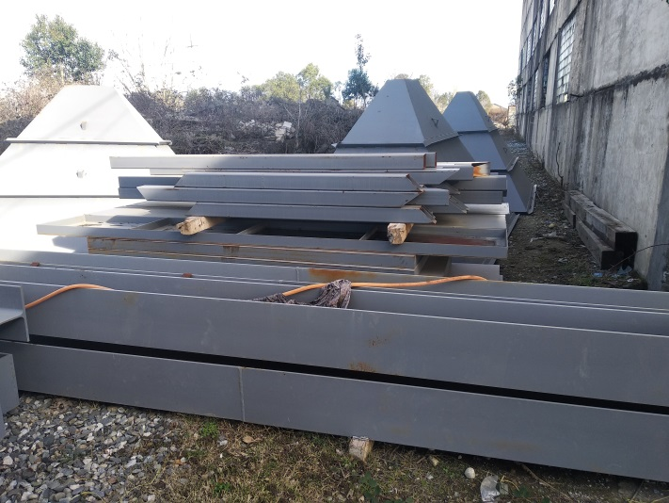  სურათი 2.8. ტერიტორიაზე განთავსებული დასამონტაჟებელი რკინის კონსტრუქციები
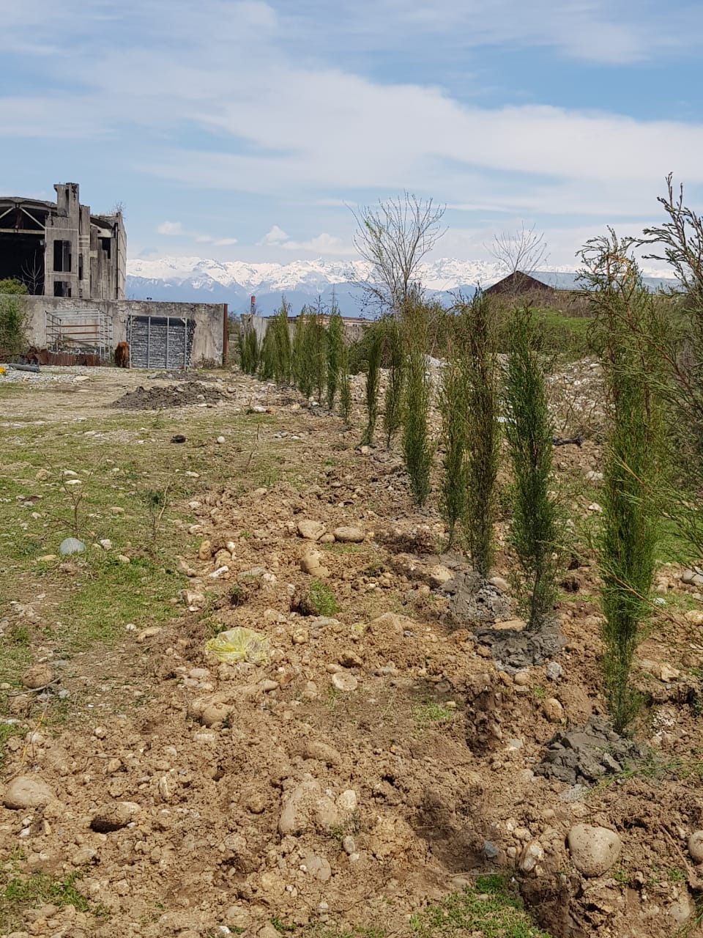 | 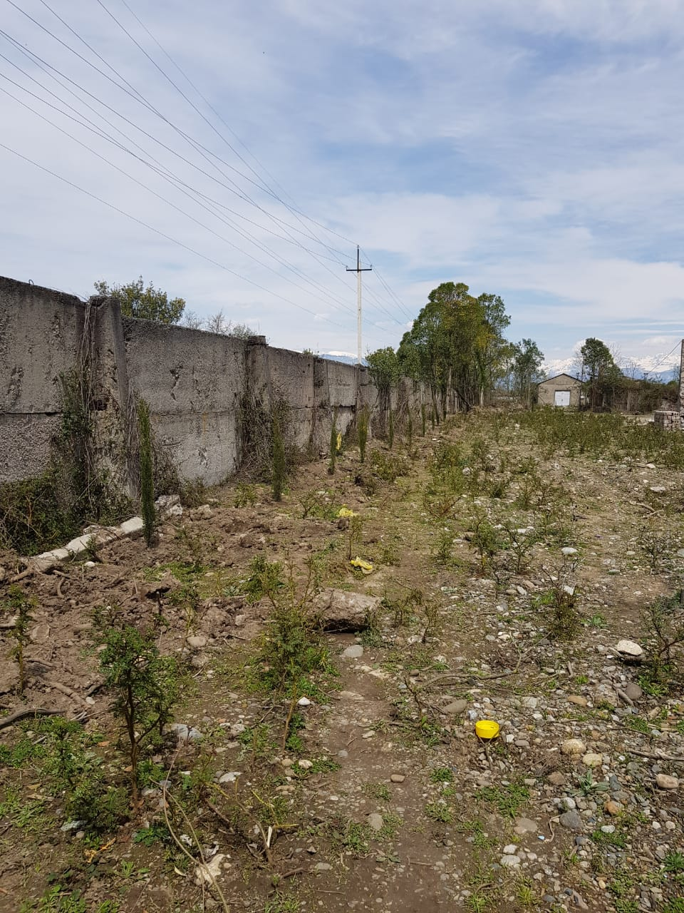
სურათი 2.9. საწარმოს ტერიტორიაზე დარგული ხე-მცენარები | სურათი 2.10. საწარმოს ეზოში მოწყობილი გამწვანება
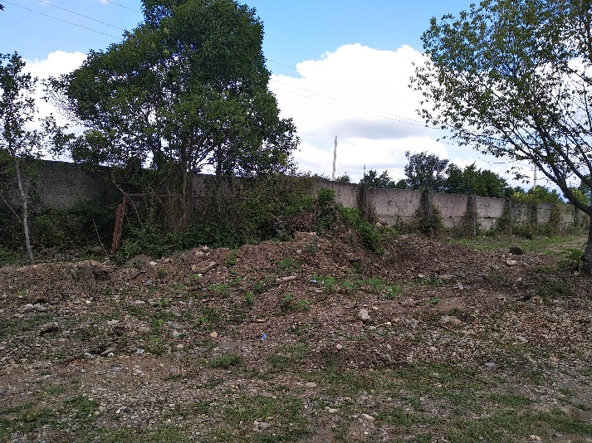 | 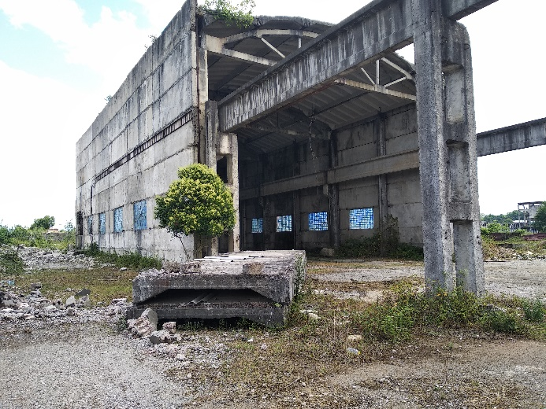
სურათი 2.11. საწარმოს ეზო | სურათი 2.12. სასაწყობე შენობა

სურათი 2.13. შპს „კოლხეთი ცემენტი“-ს საწარმოს განთავსების სიტუაციური სქემა
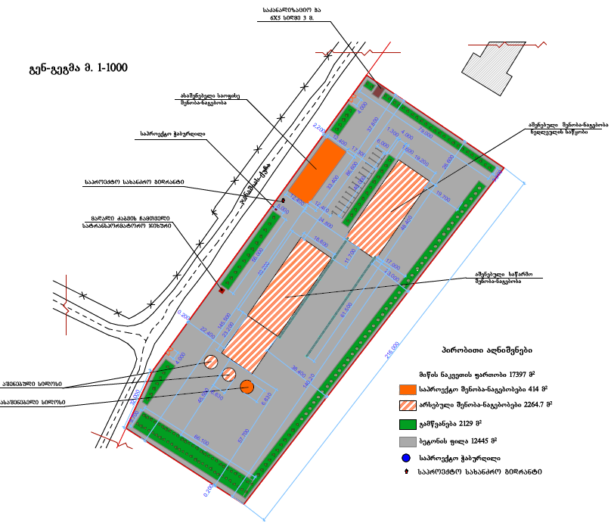
სურათი 2.14. შპს „კოლხეთიცემენტი“-ს ცემენტის საწარმოს გენგეგმა - ასაშენებელი და აშენებული ინფრასტრუქტურის დატანით

- საწარმოს მშენებლობის ორგანიზაცია (უკვე შესრულებული და შესასრულებელი სამშენებლო სამუშაოები)
არსებული მშენებლობის ორგანიზაციის პროექტი დამუშავებულია “მშენებლობის ნებართვის გაცემის წესისა და სანებართვო პირობების შესახებ” საქართველოს მთავრობის #57 დადგენილების 61 მუხლის მოთხოვნების მიხედვით. როგორც არაერთხელ აღინიშნა, საწარმოს ადმინისტრაციამ ჩაატარა გარკვეული სახის სამშენებლო სამუშაოები (იხ. გზშ-ს შესავალი), რაზედაც დაუწესდა სათანადო სანქციები, ამჟამად მშენებლობა შეჩერებულია. (იხ. დანართი 6. ზუგდიდის მუნიციპალიტეტის მერის 2020 წლის 23 დეკემბრის Nბ24.242035811 ბრძანება).
საწარმოს სამშენებლო პროექტის მიხედვით ტერიტორიაზე უნდა ჩატარებულიყო შემდეგი სამუშაოები:
- ტერიტორიის დასუფთავება;
- ტერიტორიის მომზადება სამშენებლოდ;
- ცემენტის საწარმოო ხაზის შეძენა/შემოტანა/მონტაჟი;
- არსებული შენობა ნაგებობენის რემონტი და საექსპლუატაციო რეჟიმში მოყვანა;
- ტერიტორიაზე საოფისე შენობის მშენებლობა;
- წყალმომარაგები, კანალიზაციის და სანიაღვრე სისტემის მოწყობა;
- ტერიტორიის მობეტონება;
- გამწვამნება;
- ელ. მომარაგების შემოყვანა;
- სახანძრო სისტემის მოწყობა.

პროექტით გათვალისწინებულ სამშენებლო სამუშაოთაგან შესრულდა:
- ტერიტორიის დასუფთავება;
- ტერიტორიის მომზადება სამშენებლოდ;
- ელ. მომარეგების მიყვანა;
- საწარმოო ხაზის შეძენა/შემოტანა და ნაწილობრივ მონტაჟი (დამონტაჟებულია: 2 სილოსი, ცემენტის საფქვავი მილ-წისქვილი);
- გამწვანება;

პროექტით გათვალისწინებულ სამშენებლო სამუშაოთაგან დარჩენილია:
- საწარმოო ხაზის მონტაჟი (დასამონტაჟებელია: მასალის ბუნკერები, ლენტური ტრანსპორტიორი, 1 ც სილოსი);
- შენობა ნაგებობების რემონტი და მოწყობა საექსპლუატაციოდ;
- საოფისე შენობის მშენებლობა;
- ტერიტორიის მობეტონება;
- წყალმომარაგები, კანალიზაციის და სანიაღვრე სისტემის მოწყობა;
- სახანძრო სისტემის მოწყობა.
შპს „კოლხეთიცემენტის“ მიერ ჩატარებული სამუშაოების და საწარმოს საბოლოო სახის ესკიზების ამსახველი ფოტომასალა იხილეთ ქვემოთ.

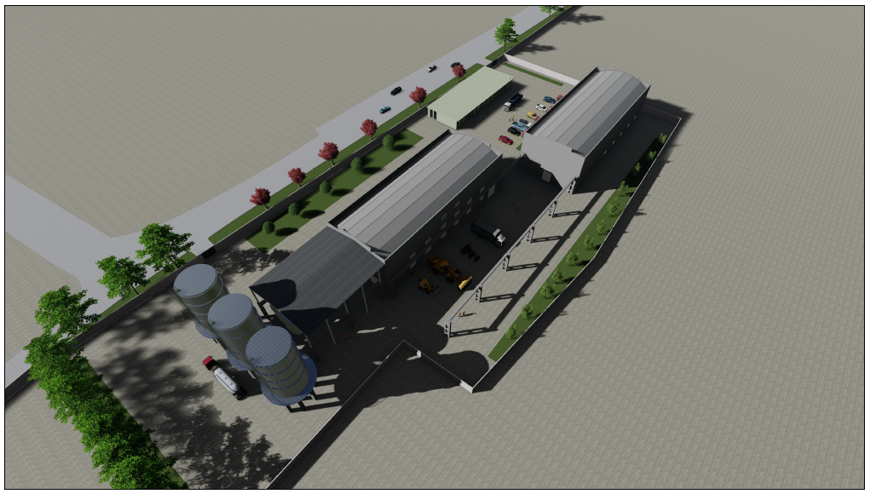
სურათი 3.1. შპს „კოლხეთიცემენტის“ ცემენტის საწარმოს საბოლოო სახე - ესკიზი

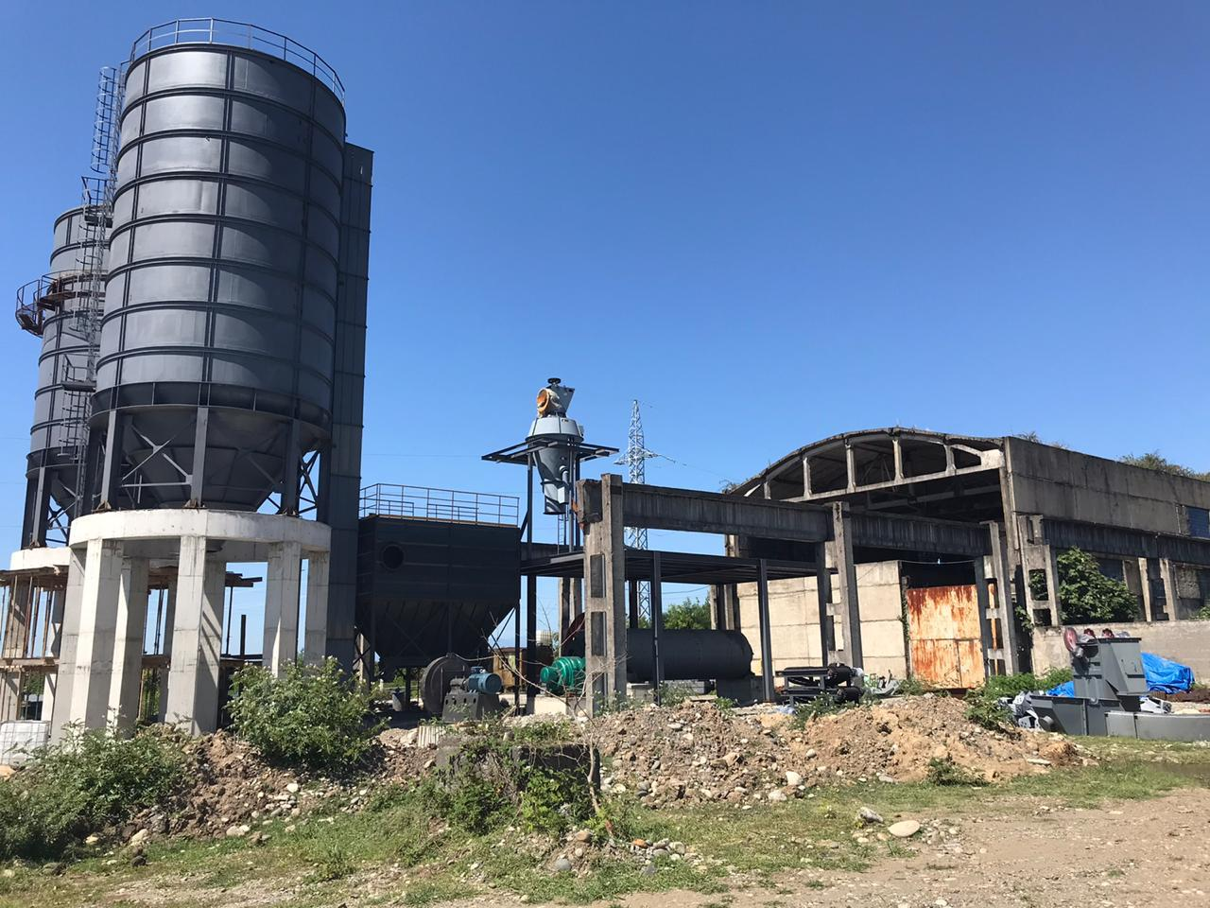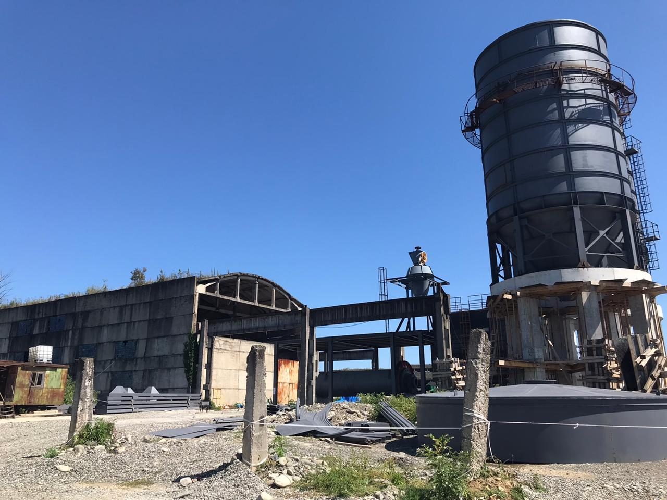
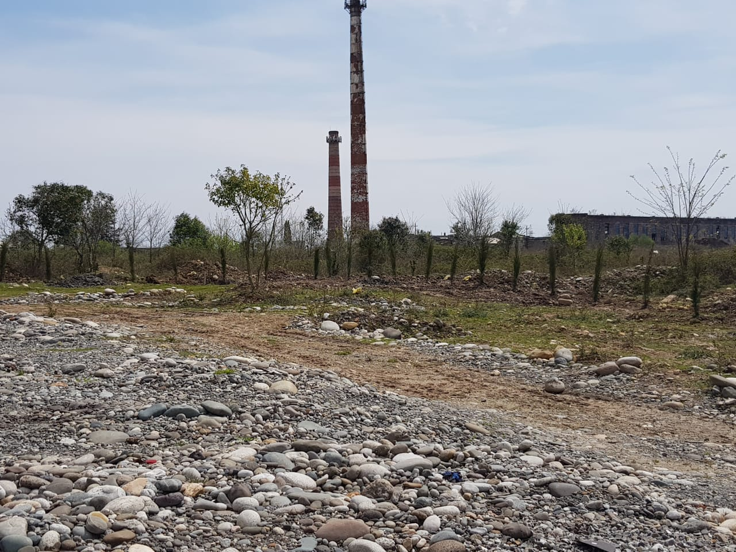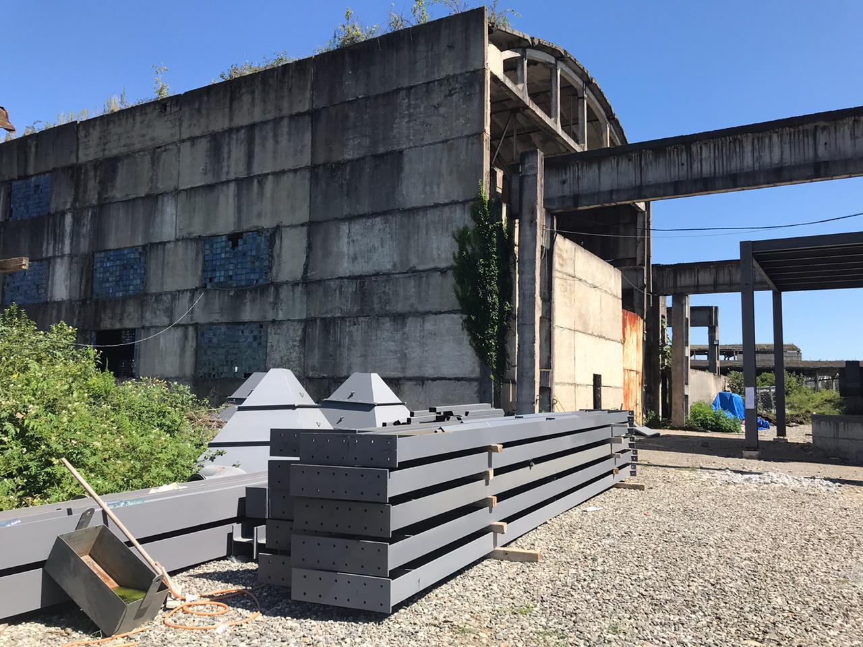
სურათი 3.2. შპს „კოლხეთიცემენტის“ ცემენტის საწარმო - დღევანდელი მდგომარეობით

წინასაპროექტო ეტაპზე არსებულ შენობებს ჩაუტარდა შემოწმება შესაბამის ლაბორაატორიაში, შენობების კონსტრუქციები მდგრადია.
საწარმოს ტერიტორიაზე არ არსებობს წყალმომარაგების და საკანალიზაციო სისტემა, ადმინისტრაციის გადაწყვეტილებით მოეწყობა ჰერმეტული მოცულობა, სადაც მოხდება საკანალიზაციო წყლის შეგროვება და შემდგომში შესაბამისი ხელშეკრულებით გატანა ტერიტორიიდან.
სკოპინგის ანგარიშში საწარმოს აღწერის თავში ქარხნის განთავსების ტერიტორია დახასიათებული იყო როგორც ქ. ზუგდიდის გარეუბანი, ქალაქის პერიფერია და მის სხვა უბნებთან შედარებით ნაკლებად დასახლებული ტერიტორია, ამასთან დაკავშირებით საჯარო განხილვის ზოგიერთმა წარმომადგენლემა გამოთქვა შენიშვნა/პრეტენზია, რომ ადგილი წარმოადგენს არა გარეუბანს და ქალაქის პერიფერიას, არამედ მჭიდროდ დასახლებულ ადგილს და ქალაქის ერთ ერთ მნიშვნეოვან საცხოვრებელ უბანს.
ზემოთაღნიშნულ შენიშვნა/პრეტენზიასთან დაკავშირებით საქართველოს გარემოს დაცვისა და სოფლის მეურნეობის სამინისტრომ სკოპინგის დასკვნაში მოითხოვა ინფორმაციის დაზუსტება და დასაბუთება, აღნიშნულის დასაბუთების მიზნით მოგვყავს შემდეგი ინფორმაცია:
გზშ-ს ფარგლებში ჩატარებული კვლევების პროცესში მოძიებული იქნა: ქ. ზუგდიდის მოსახლეობის და მისი უბნების შესახებ ინფორმაცია, დადგინდა, რომ საწარმოს ტერიტორია ეკუთვნის ქ. ზუგდიდის იქკ-ს (ინგურქაღალდკომბინატი), რომელიც ფართობით ერთ-ერთი ყველაზე დიდია და მდებარეობს ქ. ზუგდიდის უკიდურეს დასავლეთ ნაწილში, რომელ უბანსაც ესაზღვრება სოფლები. გარდა ამისა საქართველოს სტატისტიკის სამსახურისგან მიღებული ინფორმაციით, ქ. ზუგდიდში არსებობს ხუთი ადმინისტრაციული უბანი, რომლებსაც სხვადასხვა ფართობი და მოსახლეობის რაოდენობა გააჩნიათ. იქკ-ს ფართობი შეადგენს 470 ჰექტარს, თუმცა მოსახლეობის რაოდენობა სხვა ადმინისტრაციულ უბნებთან შედარებით ყველაზე მცირეა, კერძოდ 5972 ადამიანი (საწარმოს განთავსების ტერიტორია ეკუთვნის ი.ქ.კ-ს უბანს). კოლხეთის ფართობი 309 ჰექტარია, მოსახლეობა კი 7694 ადამიანი. ეგრისის ფართობი არის 413 ჰექტარი, ხოლო მოსახლეობის რაოდენობა 7234 ადამიანი.
რაც შეეხება საწარმოს განთავსების ადგილის აღწერა და ამ ტერიტორიის პერიფერიად მოხსენებას, უნდა აღინიშნოს, რომ: უცხო სიტყვათა განმარტებითი ლექსიკონის მიხედვით სიტყვა პერიფერია აღნიშნავს:
- ქვეყნის განაპირა მხარეს, ცენტრიდან დაშორებულ ადგილს;
- რისამე ცენტრიდან დაშორებულ ნაწილს.
ზემოთაღნიშნულიდან გამომდინარე ვთვლით, რომ საწარმოს განთავსების ტერიტორიის აღწერის ნაწილში რამიე უზუსტობას ადგილი არ ქონია.

- გარემოსა და ადამიანის ჯანმრთელობაზე ნეგატიური ზემოქმედების შემცირებისა და თავიდან აცილების გზები
საწარმოს მშენებლობით და ფუნქციონირებით მოსალოდნელი ნეგატიური ზემოქმედებების ანალიზის საფუძველზე შემუშავდა კონკრეტული გარემოსდაცვითი ქმედებები, რაც საშუალებას იძლევა შემცირდეს ან თავიდან იქნეს აცილებული ბუნებრივ და სოციალურ გარემოს სხვადასხვა რეცეპტორებზე ნეგატიური ზემოქმედება. მშენებლობისა და ექსპლუატაციის პროცესში მნიშვნელოვანია გარემოსდაცვითი მონიტორინგის გეგმასთან ერთად ქვემოთ მოყვანილი ცხრილის გამოყენება, როგორც გარემოსდაცვითი სახელმძღვანელო.
საწარმოს მშენებლობის და ექსპლუატაციის ეტაპზე ცხრილში 4.1 – 4.2 მოცემული შემარბილებელი ღონისძიებების განხორციელებაზე პასუხისმგებლობას იღებს შპს „კოლხეთი ცემენტი“.

ცხრილი 4.1. მშენებლობის ეტაპზე, გარემოსა და ადამიანის ჯანმრთელობაზე ნეგატიური ზემოქმედების შემცირების და თავიდან აცილების გზების განსაზღვრა
რეცეპტორი | ნეგატიური ზემოქმედების ფაქტორი | ზემოქმედების შემარბილებელი ღონისძიება
ატმოსფერული ჰაერი | ატმოსფერულ ჰაერში მავნე ნივთიერებების (მტვერი, შედუღების აეროზოლები) გავრცელება;  ხმაურის და ვიბრაციის გავრცელება; | - გზების მორწყვა და მანქანების მოძრაობის სიჩქარის შეზღუდვა;  - მანქანების და სამშენებლო ტექნიკის გამართულობა ტექნიკური უსაფრთხოების მოთხოვნების შესაბამისად;  - ღამის საათებში ტრანსპორტისა და სამშენებლო ტექნიკის მუშაობის აკრძალვა;  - ტექნიკის მუშაობის პროცესში ხმაურის დონის კონტროლი, ნორმის გადაჭარბების შემთხვევაში სათანადო ღონისძიებების განხორციელება (ტექნიკური მდგომარეობის შემოწმება, ხმაურდამხშობი საშუალებების გამოყენება);
ნიადაგი (გრუნტი) და გრუნტის წყლები | მყარი და თხევადი ნარჩენების წარმოქმნა;  საწვავისა და ზეთის დაღვრის შესაძლებლობა; | - ნარჩენების განთავსება სანიტარული და უსაფრთხოების წესების დაცვით;  - ნარჩენების წარმოქმნის პრევენცია;  - ნარჩენების მეორადი გამოყენება;  - ნარჩენების სეპარირებული შეგროვება;  - ნარჩენების გატანა-განთავსება შესაბამისი ნებართვის მქონე ორგანიზაციასთან შეთანხმების საფუძველზე; შეთანხმება დოკუმენტურად უნდა იყოს გაფორმებული;  - დაღვრის თავიდან აცილების მიზნით საწვავისა და ზეთების დასაწყობებისთვის განკუთვნილი რეზერვუარი დაცული უნდა იყოს ბუფერული მოცულობით, რომლის ტევადობა 110%-ით მეტი უნდა იყოს რეზერვუარის მაქსიმალურ მოცულობაზე;  - საწარმოს უნდა გააჩნდეს ავარიული დაღვრების შემთხვევაში რეაგირების ტექნიკური საშუალებები, რათა დროულად განახორციელოს დაბინძურების აღმკვეთი სამუშაოები;  - საწარმოში სავალდებულოა არსებობდეს დაღვრებზე რეაგირების ჯგუფი;  - ტექნიკის რემონტი უნდა გახორციელდეს სათანადო სარემონტო წერტილებში ან სერვისცენტრში.
 | ნიადაგის , გრუნტის წყლების დაბინძურება; | - საწარმოს პროექტი და ოპერირების ტექნოლოგიები უნდა უზრუნვეყოფდეს წყლის გარემოს და ნიადაგის დაბინძურების რისკის მინიმუმამდე შემცირებას;  - ჩამდინარე წყლების გაწმენდა საქართველოს და საერთაშორისო სტანდარტების მოთხოვნების დონეზე;  - ქიმიურ ნივთიერებებისა და საწვავის დასაწყობება სპეციალურად გამოყოფილ დამცავ (ბუფერულ) მოცულობებში, რომელთა ტევადობა დასაწყობებული ნივთიერებების 110%-ია;  - ნარჩენების დასაწყობების აკრძალვა ზედაპირული წყლების სიახლოვეს;
ბიოლოგიური გარემო | მცენარეებზე და ცხოველებზე პირდაპირი ზემოქმედება | - მშენებლობის ეტაპზე დაცული იქნას ტერიტორიის საზღვრები;  - აიკრძალოს დასაქმებულების მიერ ბრაკონიერობის ფაქტებზე დაკვირვება;  - არ მოიჭრას და დაზიანდეს მოწყობილი ნარგავები.
სოციალური გარემო | სამუშაო პირობებით უკმაყოფილების ალბათობა;  მოსახლეობის დასაქმება; | - ყველა დაქირავებული პირი, კომპანიის მიერ უზრუნველყოფილი უნდა იყოს მოქმედი წერილობითი კონტრაქტით, სადაც მითითებული იქნება სამუშაო საათების რაოდენობა და შესრულებული სამუშაოს მოცულობის შესაბამისი ხელფასი;  - სამუშაოზე ადგილობრივი მუშახელის დასაქმება;  - სამუშაოზე აყვანა უნდა მოხდეს ყველასათვის თანასწორი პროცედურით.  - დასაქმებულთა ეკონომიკური შესაძლებლობების გაუმჯობესება;

ცხრილი 4.2. ფუნქციონირების ეტაპზე, გარემოსა და ადამიანის ჯანმრთელობაზე ნეგატიური ზემოქმედების შემცირების და თავიდან აცილების გზების განსაზღვრა
რეცეპტორი | ნეგატიური ზემოქმედების ფაქტორი | ზემოქმედების შემარბილებელი ღონისძიებები
ატმოსფერული ჰაერი | ატმოსფერულ ჰაერში მავნე ნივთიერებების (მტვერი) გავრცელება; | - ატმოსფერულ ჰაერში ემისიების კონტროლი; ნორმატიული კონცენტრაციების გადაჭარბების შემთხვევაში სწრაფი რეაგირება, შესაბამისი ღონისძიებების განხორციელებით;  - წარმოების პროცესში გამოყენებული ავტოტრანსპორტის და ტექნიკა-დანადგარების გამართულობა ტექნიკური უსაფრთხოების მოთხოვნების შესაბამისად;  - ნედლეულის და მზა პროდუქციის მანქანების მოძრაობისას გზების მორწყვა და მანქანების მოძრაობის სიჩქარის სეზღუდვა;  - სატვირთო მანქანების ძარის გადაფარვა;  - ღამის საათებში ტრანსპორტის და ტექნიკის მუშაობის აკრძალვა;  - შემარბილებელი ღონისძიებების შეუსრულებლობაზე სანქციების დაწესება.
 | ხმაურის და ვიბრაციის გავრცელება | - ტექნიკის მუშაობის პროცესში ხმაურის დონის კონტროლი, ნორმის გადაჭარბების შემთხვევაში სათანადო ღონისძიებების განხორციელება (ტექნიკური მდგომარეობის შემოწმება, ხმაურდამხშობი საშუალებების გამოყენება);  - წარმოების პროცესში გამოყენებული ავტოტრანსპორტის და ტექნიკა-დანადგარების გამართულობა ტექნიკური უსაფრთხოების მოთხოვნების შესაბამისად;  - საწარმოს პერიმეტრზე განაშენიანებული მცენარეების მოვლა;  - ღამის საათებში ტრანსპორტისა და ტექნიკის მუშაობის აკრძალვა;  - შემარბილებელი ღონისძიებების შეუსრულებლობაზე სანქციების დაწესება.
სატრანსპორტო ნაკადები | ზემოქმედება სატრანსპორტო ნაკადებზე; ადგილობრივი გზების საფარის დაზიანება. | - გზის ტექნიკური მდგომარეობის კონტროლი, დაზიანების შემთხვევაში შესაბამისი რეაგირება;  - წარმოების პროცესში გამოყენებული ავტოტრანსპორტის და ტექნიკა-დანადგარების გამართულობა ტექნიკური უსაფრთხოების მოთხოვნების შესაბამისად;  - მძიმე ავტოტრანსპორტის მუშაობის პროცესში მოძრაობის და უსაფრთხოების წესების დაცვა;  - საწარმოსა და მისასვლელ გზებზე სათანადო გამაფრთხილებელი ნიშნების მოწყობა;  - მოძრაობის საათების და მარშრუტების დაგეგმვა ისე, რომ არ შეიქმნას „საცობები" ე.წ. პიკის საათის დროს;
წყლის გარემოს, ნიადაგის/გრუნტის დაბინძურება | ნარჩენების მართვა | - ნარჩენების პრევენცია;  - ნარჩენების მეორადი გამოყენება;  - საწარმოში ნარჩენების სეპარირებული შეგროვების მეთოდის დანერგვა, რისთვისაც საჭიროა ობიექტის უზრუნველყოფა სათანადო მარკირების და ფერის, საჭირო რაოდენობის ჰერმეტულსახურავიანი კონტეინერებით;  - საწარმოში ნარჩენებისათვის სპეციალური სათავსის მოწყობა გარემოსდაცვითი და უსაფრთოხების წესების გათვალისწინებით.  - ნარჩენების გატანა-განთავსება სათანადო უფლებამოსილ კომპანიასთან შეთანხმების საფუძველზე; შეთანხმება დოკუმენტურად უნდა იყოს გაფორმებული;  - ნარჩენების მართვაზე დასაქმებული პერსონალის წინასწარი და პერიოდული სწავლება;  - ნარჩენების/გარემოს დაცვის მართვის სფეროში სათანადო გარემოსდაცვითი მენეჯერის დანიშვნა;
 | საწვავისა და ზეთების დაღვრა; | - ავტოტრანსპორტის/ტექნიკის საწვავით გამართვა სათანადო სადგურზე;  - საწარმოს უნდა გააჩნდეს ავარიული დაღვრების შემთხვევაში რეაგირების ტექნიკური საშუალებები, რათა დროულად განახორციელოს დაბინძურების აღმკვეთი სამუშაოები;  - ტექნიკა-დანადგარების გამართულობის კონტორლი;
 | საყოფაცხოვრებო და სანიაღვრე წყლები | - საწარმოში მოწყობილი ჰერმეტული საასენიზაციო ორმოს დროული გაწმენდა;  - საასენიზაციო ორმოს გაწმენდა სათანადო კომპანიის მიერ ხელშეკრულების საფუძველზე;  - სანიაღვრე სისტემის ნორმალური საექსპლუატაციო რეჟიმში ყოფნის კონტროლი;
 | ავარიული სიტუაციები | - ავარიულ სიტუაციებზე რეაგირების გეგმის მომზადება და გეგმით ხელმძღვანელობა;  - პერსონალის პერიოდული მომზადება საწარმოო უსაფრთხოების და გარემოსდაცვით საკითხებზე;
სოციალური გარემო | შრომის დაცვა | - საწარმოს მომსახურე პერსონალის უზრუნველყოფა სპეციალური ტანსაცმლით და ინდივიდუალური დაცვის საშუალებებით;  - მომსახურე პერსონალისათვის საყოფაცხოვრებო სათავსების (საშხაპე, გასახდელი, დასასვენებელი და საკვების მისაღები ოთახების) მოწყობა;  - სამუშაო ზონის ფარგლებში ჰაერში მავნე ნივთიერებების და მტვრის კონცენტრაციებზე სისტემატიური კონტროლი;  - დასაქმებულთა სწავლება, გარემოს დაცვის, შრომის უსაფრთხოების და პროფესიული ცოდნის ამაღლებისათვის;  - შრომის პირობების პერიოდული კონტროლი.

- გარემოსდაცვითი მენეჯმენტის და მონიტორინგის პრინციპები
საქმიანობის განხორციელების პროცესში უარყოფითი ზემოქმედებების მნიშვნელოვნების შემცირების ერთ-ერთი წინაპირობაა დაგეგმილი საქმიანობის სწორი მართვა მკაცრი მეთვალყურეობის (გარემოსდაცვითი მონიტორინგის) პირობებში.
გარემოსდაცვითი მართვის გეგმის (გმგ) მნიშვნელოვანი კომპონენტია სხვადასხვა თემატური გარემოსდაცვითი დოკუმენტების მომზადებისა, მათ შორის: საწარმოს საქმიანობის პროცესში ატმოსფერულ ჰაერში მავნე ნივთიერებათა ზღვრულად დასაშვები გაფრქვევის ნორმების პროექტი, ავარიულ სიტუაციებზე რეაგირების გეგმა, გარემოსდაცვითი მონიტორინგის გეგმა. მნიშვნელოვანია აღნიშნულ გარემოსდაცვით დოკუმენტებში გაწერილი პროცედურების პრაქტიკული შესრულება და საჭიროების მიხედვით კორექტირება-განახლება. აღნიშნული გეგმების შესრულების ხარისხი გაკონტროლდება გამოყოფილი გარემოსდაცვითი მენეჯერის მიერ.
გარემოსდაცვითი მონიტორინგის მეთოდები მოიცავს ვიზუალურ დაკვირვებას, საანგარიშო მეთოდებს, გაზომვებს და ლაბორატორიულ კვლევებს (საჭიროების შემთხვევაში). გზშ-ს შემდგომი ეტაპების ფარგლებში შემუშავებული გარემოსდაცვითი მონიტორინგის გეგმა გაითვალისწინებს ისეთ საკითხებს, როგორიცაა:
- გარემოს მდგომარეობის მაჩვენებლების შეფასება;
- გარემოს მდგომარეობის მაჩვენებლების ცვლილებების მიზეზების გამოვლენა და შედეგების შეფასება;
- საქმიანობის ეტაპზე გარემოზე ზემოქმედების ხარისხსა და დინამიკაზე სისტემატური ზედამხედველობა;
- ზემოქმედების ინტენსივობის კანონმდებლობით დადგენილ მოთხოვნებთან შესაბამისობა;
- მნიშვნელოვან ეკოლოგიურ ასპექტებთან დაკავშირებული მაჩვენებლების დადგენილი პარამეტრების გაკონტროლება;
- საქმიანობის პროცესში ეკოლოგიურ ასპექტებთან დაკავშირებული შესაძლო დარღვევების ან საგანგებო სიტუაციების პრევენცია და დროული გამოვლენა;
საქმიანობის გარემოსდაცვითი მონიტორინგის პროცესში სისტემატურ დაკვირვებას და შეფასებას დაექვემდებარება:
- ატმოსფეროში მტვრის გავრცელება;
- ხმაურის გავრცელება;
- ნარჩენების მართვა;
- შრომის პირობები და უსაფრთხოების ნორმების შესრულება სოციალური საკითხები.

- გარემოსდაცვითი მონიტორინგი
მონიტორინგი წარმოადგენს გარემოსდაცვითი მენეჯმენტის ერთ-ერთ მნიშვნელოვან და განუყოფელ ნაწილს. მონიტორინგის მიზანია შემოწმდეს გარემოსდაცვითი მიზნების და სტანდარტების მისაღწევად გამოყენებული მეთოდების შედეგი და ეფექტურობა. კვლევების და გაზომვების ჩასატარებლად საჭირო აპარატურა უნდა იყოს დაკალიბრებული და მისი ტექნიკური გამართულობა დამოწმებული სათანადო სამსახურების მიერ. სხვადასხვა დანიშნულების აპარატების გარდა, მონიტორინგის ეფექტური საშუალებაა უშუალო, ვიზუალური დაკვირვება, მონიტორინგული კვლევების შედგების ანალიზის საშუალებით, წარმოებს არსებული მდგომარეობის შეფასება, გამოვლენილი დარღვევების დოკუმენტური რეგისტრაცია, მათი შემდეგი გამოსწორების მიზნით. დარღვევებზე, რაც ძირითადად გარემოზე ნეგატიურ ზემოქმედებას უკავშირდება, რეაგირება უნდა მოხდეს სწრაფად, მათი შერბილების, ან სრულად გამოსწორების შედეგით.
საჭიროების შემთხვევაში მონიტორინგის მონაცემების მიხედვით, შესაძლებელია გარემოსდაცვითი მენეჯმენტის გეგმაში კორექტირება, მასში შესწორების შეტანა და ამის შესახებ დაინტერესებული პირების ინფორმირება.
გარემოსდაცვითი მინიტორინგი ხორციელდება საწარმოს ფუნქციონირების მთელი დროის მანძილზე საქართველოს გარემოსდაცვითი კანონმდებლობის მიხედვით, საწარმოს ხელმძღვანელობა ადგენს საწარმოს მშენებლობის და ფუნქციონირების გარემოსდაცვითი მონიტორინგის გეგმას და ათანხმებს მას საქართველოს გარემოს დაცვისა და სოფლის მეურნეობის სამინისტროში.
გარემოსდაცვითი მონიტორინგის გეგმაში უნდა იყოს ასახული ზემოქმედების წყაროები, საკონტროლო პარამეტრები, დაკვირვების ადგილი (სინჯის აღების ადგილი) სათანადო კოორდინატები/წერტილი, გამოყენებული მეთოდიკა ან მეთოდი მონიტორინგის განმეორებადობის სიხშირე და მიზანი.

ცხრილი 6.1. გარემოსდაცვითი მონიტორინგის გეგმა
ზემოქმედების წყაროები | საკონტროლო პარამეტრი | კონტროლის/სინჯის აღების წერტილი | მეთოდი | სიხშირე/დრო | მიზანი
ავტოტოტრანსპორტი, საწარმოო ტექნიკა (ცემენტის საფქვავი დანადგარი,), ნავთობპროდუქტების რეზერვუარები, ნარჩენების სათავსები. | მტვერი | საწარმოს ტერიტორია;  უახლოეს მოსახლესთან. | 1.ვიზუალური  1.ინსტრუმენტული | 1.არაგეგმიური შემოწმება სამუშაო საათებში.  2.პერიოდულად-(კვარტალში ერთჯერ)  ასევე საჩივრების შემოსვლის შემდეგ | ჯანდაცვისა და გარემოს უსაფრთხოების (ჯგუ) ნორმებთან შესაბამისობა, ემისიის შემცირება და ტექნიკური მდგომარეობის გაუმჯობესება
 | ხმაური | საწარმოს ტერიტორია, უახლოესი მოსახლე | 1.შემმოწმებელზე უშუალოდ მოქმედი აკუსტიკური ეფექტი, 2.ინსტრუმენტული | 1. არაგეგმიური შემოწმება სამუშაო საათების განმავლობაში;  2.პერიოდულად (კვარტალში ერთჯერ), საჩივრების შემოსვლის შემდეგ. | ჯგუ მოთხოვნებთან შესაბამისობის უზრუნველყოფა. ხმაურის დონის შემცირება და ტექნიკური მდგომარეობის გაუმჯობესება.
 | ვიბრაცია | საწარმოს ტერიტორია | 1.შემმოწმებლის შეგრძნების მიხედვით  2.ინსტრუმენტული | 1.არაგეგმიური შემოწმება სამუშაო საათებში  2. პერიოდულად (კვარტალში ერთჯერ)  საჩივრების შემოსვლის შემდეგ. | ჯგუ მოთხოვნებთან შესაბამისობის უზრუნველყოფა. ვიბრაციის დონის შემცირება და ტექნიკური მდგომარეობის გაუმჯობესება
 | ბიოლოგიური გარემო | საწარმოს და მისი მიმდებარე ტერიტორია | 1. ვიზუალური | 1.არაგეგმიური შემოწმება სამუშაო საათებში.  2.დაუყოვნებლივ შემოწმება ავარიული სიტუაციის დროს. | ჯგუ მოთხოვნებთან შესაბამისობის უზრუნველყოფა. ადგილობრივი ბუნებრივი გარემოს მინიმალური შეშფოთება
 | ნარჩენები | საწარმოს ტერიტორია- ნარჩენების განთავსების ადგილები | 1. ვიზუალური | არაგეგმიური შემოწმება | ჯგუ მოთხოვნებთან შესაბამისობა.  ნიადაგის და წლის ხარისხის დაცვა
 | ჩამდინარე წყლების სისტემები (ჰერმეტული ორმო, სანიაღვრე სისტემა) | საწარმოს ტერიტორია | 1. ვიზუალური | 1.არაგეგმიური შემოწმება სამუშაო საათებში;  2. პერიოდულად (კვარტალში ერთჯერ) | ჯგუმოთხოვნებთანშესაბამისობა.წყლის დანიადაგის ხარიხის დაცვა
 | პერსონალის უსაფრთხოება, უზრუნველყოფა სპეციალური ტანსაცმლით და ინდივიდუალური დაცვის საშუალებებით | საწარმოს შიდა და გარე ტერიტორია | ინსპექტირება | მოულოდნელი შემოწმება სამუშაო საათებში.  პერიოდულად ( თვეში ერთხელ) | ჯგუ მოთხოვნებთან შესაბამისობის უზრუნველყოფა. მომსახურე პერსონალის უსაფრთხოების უზრუნველყოფა

http://www.nplg.gov.ge/gwdict/index.php?a=term&d=3&t=30664

